ЦЕЛЬ:
- Провести физический эксперимент с применением сообщающихся сосудов
ЗАДАЧИ:
- Привитие интереса к физической науке, эксперименту, исследованию;
- Ознакомление детей с законами гидростатики;
- Развитие логического мышления, умения наблюдать, выдвигать гипотезы, рассуждать, выполнять выводы;
- Формирование готовности к групповой работе, командному сотрудничеству.
АДРЕСНОСТЬ: обучающиеся начальной школы.
ДЕВИЗ:

(Кант Эммануил. Немецкий философ 1724-1804г.г)

Для этого понадобятся:  - Сообщающийся сосуд – ряд сосудов различной формы, соединенных в нижней части трубками.  - Сообщающийся сосуд, снабженный в нижней трубке краном.  - Подкрашенная вода.  - Растительное масло. | 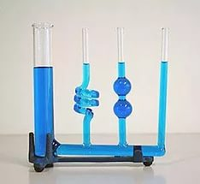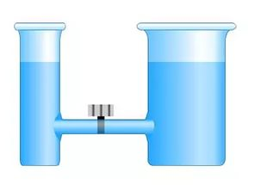
Что надо делать:
- Будем наливать подкрашенную воду в одну из трубок сообщающего сосуда.
- В один сосуд нальем воду, второй – пустой. Откроем кран.
- Добавим в одно колено растительное масло.
Что произойдет:
- Сейчас же обнаружим, что жидкость перетечет по трубкам в остальные сосуды и установится во всех сосудах на одном уровне.
- Вода распределиться равномерно, на одном уровне.
- Разные жидкости установятся в трубках на разных уровнях.
Почему так происходит?
Объяснение этого опыта заключается в следующем. Жидкость покоится, значит, давление в обоих сосудах на одинаковом уровне будет одинаково. Плотность у жидкости также одинакова, так как жидкость одна и та же, значит и высоты уровней жидкости будут одинаковыми. Если мы добавим жидкость в один из сосудов или просто изменим его уровень, то давление в нем изменится, и жидкость будет перетекать в другой сосуд вплоть до момента, пока сила давления не сравняется. Если же мы нальем в сосуды разные жидкости с различной плотностью, например, воду и масло, то уровни будут отличаться. Причем, высота жидкости с большей плотностью будет меньше высоты столба с меньшей плотностью. При этом, не имеет значения форма и размер сечения сосудов.
"Дорогу осилит идущий, а физику мыслящий!"

